«ПУТЕШЕСТВИЕ В ПРОШЛОЕ ПОЕЗДА»
Конспект непосредственной образовательной деятельности детей старшего дошкольного возраста
по формированию целостной картины мира

Педагогический замысел: познакомить с историей поезда, его устройством, правилами поведения в поезде; развивать познавательный интерес; активизировать речь детей; систематизировать знания детей о правилах безопасности дорожного движения; воспитывать культуру поведения детей.

Оборудование и материалы: набор мягких модулей поезд, паровоз. Слайды, воспроизводящее устройство.
Ход занятия:
Ребята, вы любите путешествовать? (Да). Какой вид транспорта вы предпочитаете? Любите ли вы ездить на поезде? Почему? Знаете ли вы, что не всегда поездка на поезде была комфортной, удобной? Какими раньше были поезда? Хотите узнать? Откуда отправляются поезда? (С железнодорожного вокзала) Тогда в путь! Нас сегодня ждет необычное путешествие.
Приходим на вокзал, садимся в поезд. Все удобно устроились? Представьте себе, что мы на настоящем вокзале, в настоящем современном поезде. Как вы думаете, на таком поезде можно ли уехать далеко? Где может проехать поезд, что ему необходимо для движения? Почему дорога называется железная? Что «толкает» поезд? (Ответы детей)
Поезд может проехать там, где проложены рельсы. Рельсы сделаны из металла, железа. Поэтому дорогу называют железной. Впереди поезда установлен локомотив – это машина на колесах, она тянет вагоны. Движется локомотив, увлекая за собой вагоны, за счет работы двигателя, мотора. Двигатель работает от электричества, за счет тепла, получаемого от сжигания топлива или пара (электровоз, тепловоз, паровоз). Бывают еще локомотивы с газовыми турбинами. Вы хотите узнать, какими были первые паровозы и как они работали? (Да) Закрывайте глаза и считайте до 10. Поменять «тепловоз» на «паровоз». Открывайте глаза. Мы с вами очутились в прошлом времени. Наш поезд везет паровоз. Выйдем из вагона и рассмотрим, как устроен паровоз. Здесь находится музей истории паровоза.

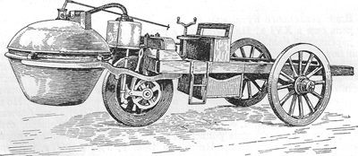
Это еще не паровоз, а тележка с паровым котлом. Вода кипела, пар толкал поршень, который приводил в движение колеса повозки. И рельс не было, их придумали позднее. Сначала рельсы были из чугуна. Чугун на выдерживал тяжести и ломался. Потом стали делать рельсы из другого металла – железа. Появилась рельсовая дорога. По железной дороге ехал вагончик, который везла…лошадь. Затем изобрели паровоз, он вез вагончик по железной дороге. Дорога была коротенькая. Это был аттракцион для развлечения людей. Позже в Англии построили железную дорогу, которая соединила два города. В этом поезде были вагоны для пассажиров и вагон для почты.
В России тоже построили паровоз. Позже стали делать поезда для перевозки тяжелых грузов.

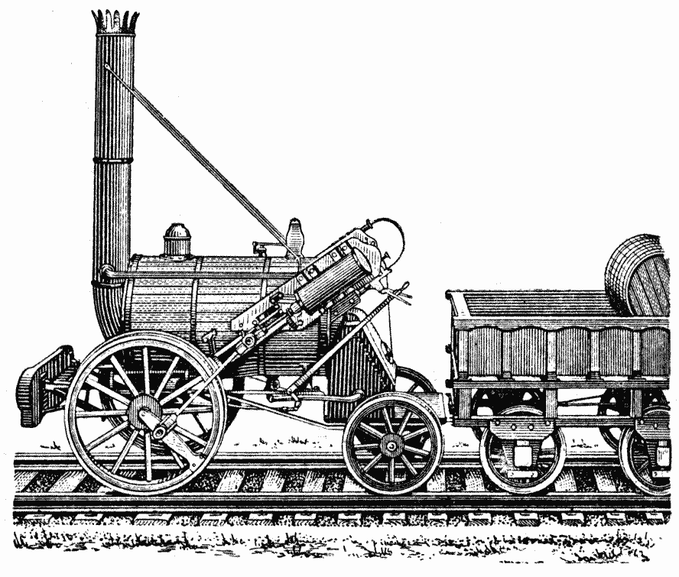

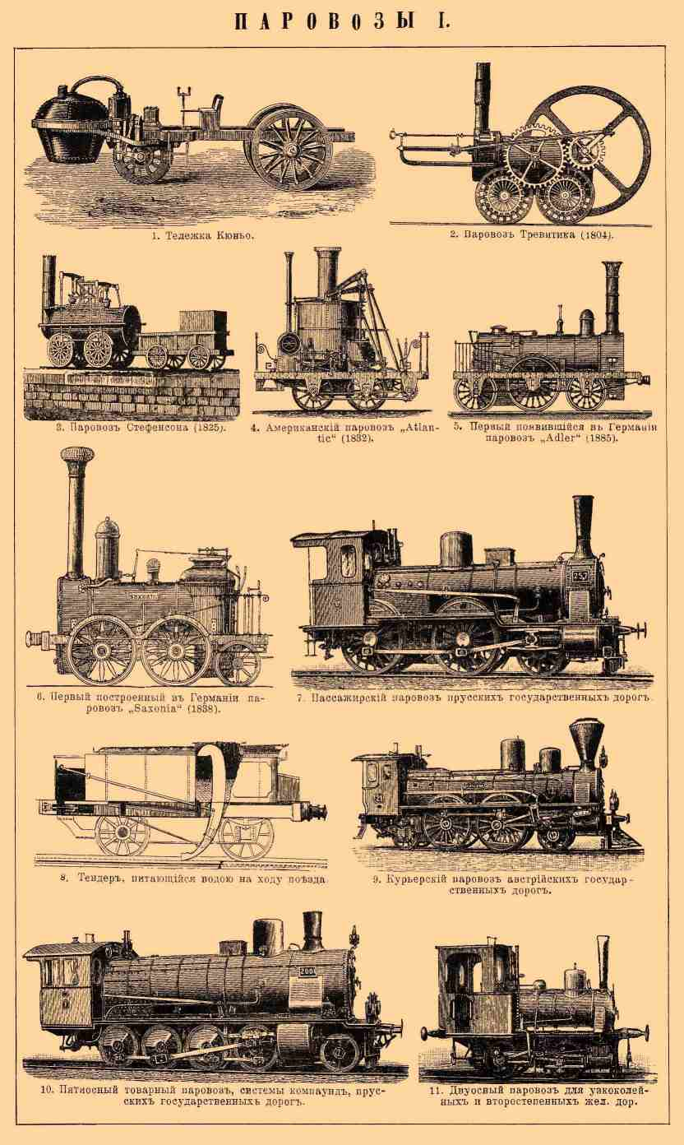

«Первые в мире паровозы»
Затем построили железную дорогу из Санкт-Петербурга в Царское село (сейчас это город Пушкин), где жил царь со своей семьей летом. Потом построили железную дорогу из Санкт-Петербурга в Москву. Было придумано расписание и график движения поездов. Это необходимо для удобства пассажиров и обеспечения безопасности. При приближении поезда звонили в колокольчик.
Динамическая пауза: «Жмурки с колокольчиком».
Продолжим экскурсию, присядьте, посмотрите слайды.
Показ слайдов или иллюстраций.
Паровоз топили углем, и дым был очень черным. Копоть была даже в воздухе.
«Железная дорога под Санкт-Петербургом»
«Поезд идет в Сестрорецк»
«Так устроен паровоз»
Позднее придумали, чем можно заменить уголь. Изменилась конструкция локомотива. На смену паровозам пришли тепловозы, газотурбовозы и электровозы. Современные поезда ездят на большие расстояния и перевозят много пассажиров и тяжелые грузы. Есть поезда пассажирские, почтовые, грузовые.
Среди грузов, перевозимых в поездах, значатся самолёты, вертолёты, корабли,
подводные лодки и даже космические ракеты.
Внутри пассажирского поезда все предусмотрено для удобства пассажиров, специальное освещение, отопление, вентиляция, есть туалеты, работают рестораны и многое другое.
Есть поезда дальнего следования, скорые и скоростные и пригородные электрички. Многие из вас часто ездят на них на дачу.
К железной дороге относятся электрички метро и городской трамвай.
Показ слайдов или иллюстраций.
«Современные электропоезда»
«В кабине машиниста»
«В кабине электропоезда»
При пользовании железной дорогой нужно соблюдать правила безопасности, обращать внимание на специальные знаки и предупреждения. Не стоять на краю платформы, при приближении поезда не переходить и не переезжать железнодорожные пути во избежание аварии. На пересечении железной и автомобильной дорог существуют железнодорожный переезд. Рядом находится знак «Железнодорожный переезд со шлагбаумом». На знаке изображено ограждение - как «забор». Если к переезду приближается поезд, шлагбаум опускается и перегораживает дорогу, так как движение становится крайне опасным. Не следует спешить и пытаться перескочить на другую сторону через пути. Когда поезд пройдет, шлагбаум вновь откроет дорогу.
Игра «Переходим через переезд»
Железная дорога оборудована различными системами безопасности, светофорами и семафорами, световыми и звуковыми знаками. Будьте внимательны и осторожны!

Наша экскурсия в прошлое поездов подошла к концу. Просьба занять свои места в вагонах. Наш поезд отправляется от вокзала «Музей» в Санкт-Петербург.
Звучит колокольчик. Фонограмма песни «Голубой вагон».
Мы прибываем, закрываем глаза, раз, два, три …(поменять «локомотив»)…Мы вернулись домой.
Воспитатель подводит итог занятия

